**Задача 7.2.** Построить в масштабе рабочую зону одного из роботов, представленных в таблице 7

|  |  |
| --- | --- |
| **Технические характеристики** | |
| **Модель робота** |
| Универ­сал-5 |
| Грузоподъемность, кг | | 5 |
| Число степеней подвижности | | 6 |
| Исполнение | | 1 |
| Число рук | | 1 |
| Привод | | Э |
| Система управления | | П |
| Число программи­руемых координат | | 4 |
| Способ программирования | | Обуче­ние |
| Погрешность позиционирования, мм: | | ±1,0 |
| Наибольший вылет руки R, мм | | 1330 |
| Масса, кг: | | 650 |
| Линейные перемещения, мм  (Скорость, м/с) | **z** | 400 или 800 (0,3) |
| **r** | 700 (0,9) |
| **x** | - |
| Угловые перемещения, град  (Угловая скорость, град /с) | **ϕ** | 330 (60) |
| **α** | 180 (180) |
| **β** | 180 (90) |
| Габаритные размеры, мм: | H | 1630 |
| L | 870 |
| B | 1100 |

Вид сверху:

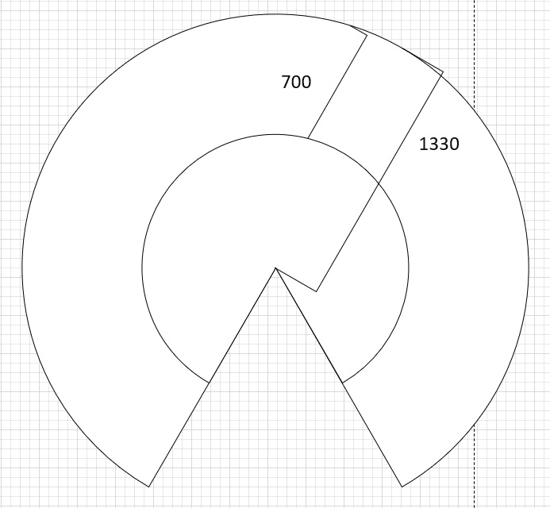

Вид сбоку:

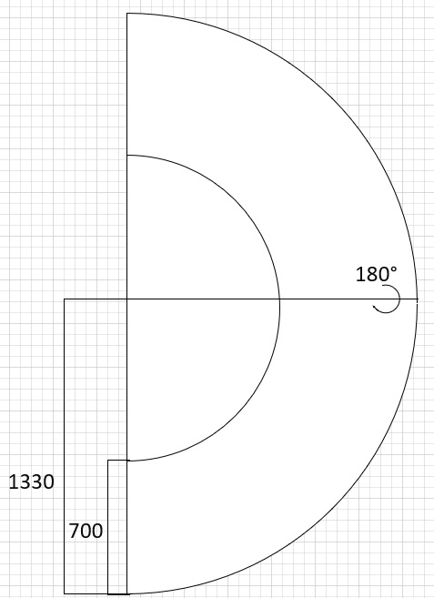

Линейные перемещения:

